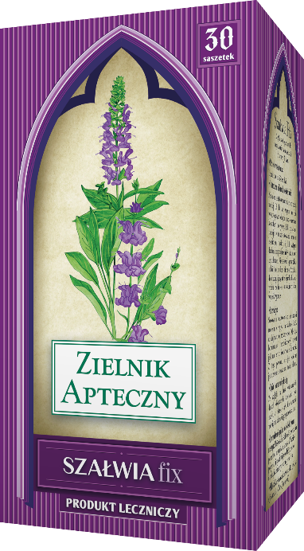ZIELNIK APTECZNY **SZAŁWIA FIX**1,2 g x 30 saszetek  
  
  
  
Polecana do płukania w stanach zapalnych   
jamy ustnej i gardła..

**Szałwia Fix. Skład i postać**: Każda saszetka zawiera 1,2 g Salvia officinalis L., folium (liść szałwii). Zioła do zaparzania, w saszetkach. **Wskazania**: Tradycyjny produkt leczniczy roślinny do stosowania w wymienionych wskazaniach, wynikających wyłącznie z jego długotrwałego stosowania. Tradycyjny produkt leczniczy roślinny stosowany: miejscowo - do płukania w stanach zapalnych jamy ustnej i gardła, w postaci okładów w łagodnych stanach zapalnych skóry. Doustnie - w objawowym leczeniu umiarkowanych zaburzeń trawiennych objawiających się zgagą i wzdęciami, w nadmiernej potliwości. **Podmiot odpowiedzialny**: Zakłady Farmaceutyczne Polpharma S.A. ChPL: 2019.10.16.

Tradycyjny produkt leczniczy roślinny z określonymi wskazaniami wynikającymi wyłącznie z długotrwałego stosowania.  
  
To jest lek. Dla bezpieczeństwa stosuj go zgodnie z ulotką dołączoną do opakowania. Nie przekraczaj maksymalnej dawki leku. W przypadku wątpliwości skonsultuj się z lekarzem lub farmaceutą.

EML: ZIEL/2025/1211